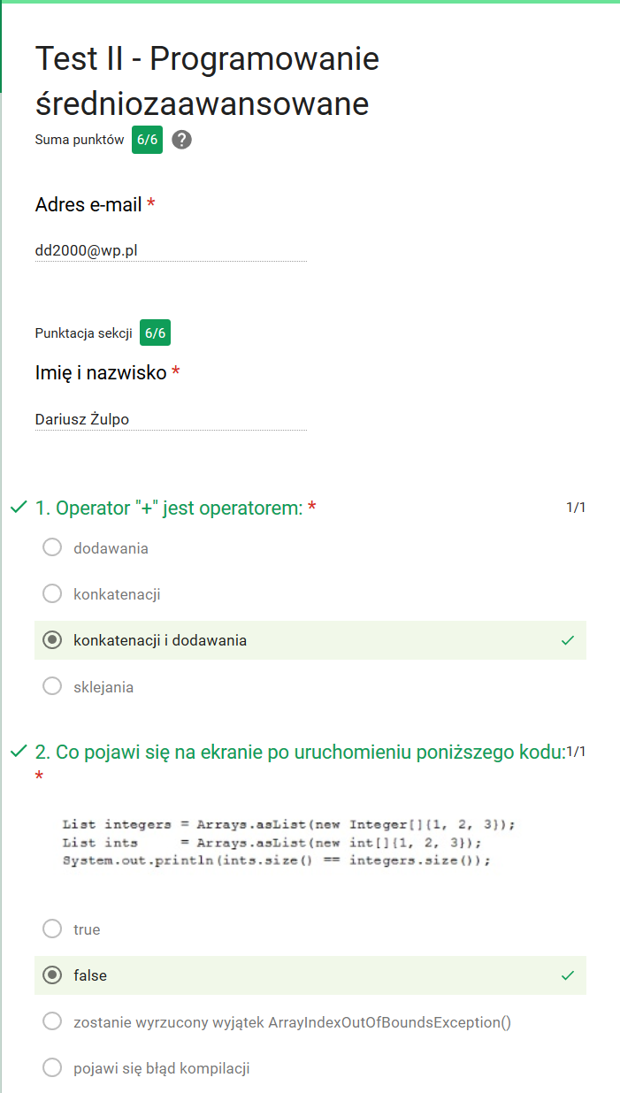

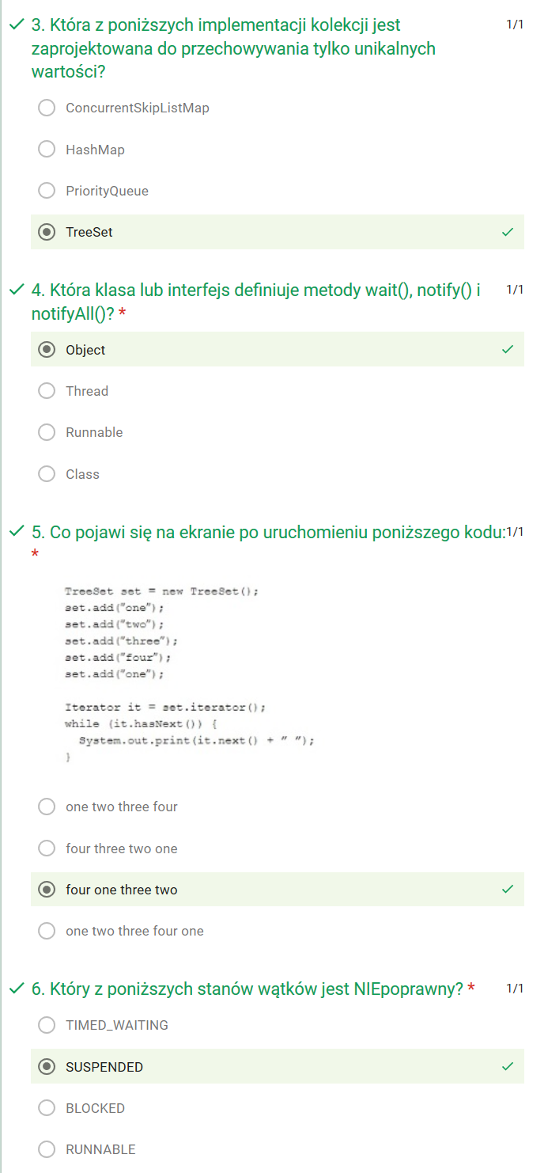

Test II - Programowanie średniozaawansowane

*Wymagane

Adres e-mail *

Imię i nazwisko *



1. Operator "+" jest operatorem: * 1 punkt

dodawania

konkatenacji

konkatenacji i dodawania

sklejania

2. Co pojawi się na ekranie po uruchomieniu poniższego kodu: * 1 punkt

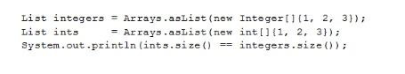

true

false

zostanie wyrzucony wyjątek ArrayIndexOutOfBoundsException()

pojawi się błąd kompilacji

3. Która z poniższych implementacji kolekcji jest zaprojektowana do przechowywania tylko unikalnych wartości? 1 punkt

ConcurrentSkipListMap

HashMap

PriorityQueue

TreeSet

4. Która klasa lub interfejs definiuje metody wait(), notify() i notifyAll()? * 1 punkt

Object

Thread

Runnable

Class

5. Co pojawi się na ekranie po uruchomieniu poniższego kodu: * 1 punkt

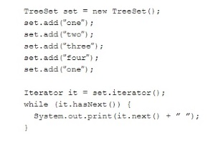

one two three four

four three two one

four one three two

one two three four one

6. Który z poniższych stanów wątków jest NIEpoprawny? * 1 punkt

TIMED_WAITING

SUSPENDED

BLOCKED

RUNNABLE